О внесении изменений в постановление акимата Южно-Казахстанской области от 14 марта 2016 года № 57 "Об утверждении регламентов государственных услуг в сфере агропромышленного комплекса"
Утративший силу
Постановление акимата Туркестанской области от 23 мая 2019 года № 103. Зарегистрировано Департаментом юстиции Туркестанской области 24 мая 2019 года № 5068. Утратило силу постановлением акимата Туркестанской области от 30 июня 2020 года № 142
Сноска. Утратило силу постановлением акимата Туркестанской области от 30.06.2020 № 142 (вводится в действие по истечении десяти календарных дней после дня его первого официального опубликования).
В соответствии с пунктом 2 статьи 27 Закона Республики Казахстан от 23 января 2001 года "О местном государственном управлении и самоуправлении в Республике Казахстан", пунктами 1 и 3 статьи 16 Закона Республики Казахстан от 15 апреля 2013 года "О государственных услугах", акимат Туркестанской области ПОСТАНОВЛЯЕТ:
1. Внести в постановление акимата Южно-Казахстанской области от 14 марта 2016 года № 57 "Об утверждении регламентов государственных услуг в сфере агропромышленного комплекса" (зарегистрировано в Реестре государственной регистрации нормативных правовых актов за № 4582, опубликовано 22 апреля 2016 года в газете "Южный Казахстан") следующие изменения:

приложение 1 "Регламент государственной услуги "Субсидирование по возмещению части расходов, понесенных субъектом агропромышленного комплекса при инвестиционных вложениях" к указанному постановлению изложить в новой редакции согласно приложению 1 к настоящему постановлению;

приложение 2 "Регламент государственной услуги "Субсидирование в рамках гарантирования и страхования займов субъектов агропромышленного комплекса" к указанному постановлению изложить в новой редакции согласно приложению 2 к настоящему постановлению;

приложение 3 "Регламент государственной услуги "Субсидирование заготовительным организациям в сфере агропромышленного комплекса суммы налога на добавленную стоимость, уплаченного в бюджет, в пределах исчисленного налога на добавленную стоимость" к указанному постановлению изложить в новой редакции согласно приложению 3 к настоящему постановлению;
в приложении 4 "Регламент государственной услуги "Аккредитация заготовительных организаций в сфере агропромышленного комплекса" к указанному постановлению:
в главе "1.Общие положение":
в пункте 1:
слова "Управление сельского хозяйства Южно-Казахстанской области" заменить словами "Управление сельского хозяйства Туркестанской области";
в пункте 3 абзац первый изложить в следующей редакций:
"3. Результат оказания государственной услуги – включение в перечень заготовительных организаций в сфере агропромышленного комплекса и его размещение на интернет-ресурсе акимата Туркестанской области.".
2. Государственному учреждению "Аппарат акима Туркестанской области" в порядке, установленном законодательными актами Республики Казахстан, обеспечить:
1) государственную регистрацию настоящего постановления в территориальном органе юстиции;
2) в течение десяти календарных дней со дня государственной регистрации настоящего постановления направление его копии в бумажном и электронном виде на казахском и русском языках в Республиканское государственное предприятие на праве хозяйственного ведения "Институт законодательства и правовой информации Республики Казахстан" для официального опубликования и включения в эталонный контрольный банк нормативных правовых актов Республики Казахстан;
3) размещение настоящего постановления на интернет-ресурсе акимата Туркестанской области после его официального опубликования.
3. Контроль за исполнением настоящего постановления возложить на заместителя акима области Садыра Е.А.
4. Настоящее постановление вводится в действие по истечении десяти календарных дней после дня его первого официального опубликования.
Аким области | У.Шукеев
Айтмухаметов К.К.
Тургумбеков А.Е.
Аманбаев Ж.Е.
Мырзалиев М.И.
Отарбаев М.Н.
Садыр Е.А.
Тасыбаев А.Б.
Приложение 1
к постановлению акимата
Туркестанской области
от "23" мая 2019 года № 103
Приложение 1
к постановлению акимата
Южно-Казахстанской области
от "14" марта 2016 года № 57
Регламент государственной услуги "Субсидирование по возмещению части расходов, понесенных субъектом агропромышленного комплекса при инвестиционных вложениях"
1. Общие положения
1. Государственная услуга "Субсидирование по возмещению части расходов, понесенных субъектом агропромышленного комплекса при инвестиционных вложениях" (далее – государственная услуга) оказывается государственным учреждением "Управление сельского хозяйства Туркестанской области" (далее - услугодатель).
2. Прием заявок и выдача результатов оказания государственной услуги осуществляется через веб-портал "электронного правительства" www.egov.kz (далее – портал).
Форма оказания государственной услуги: электронная (полностью автоматизированная).
3. Результат оказания государственной услуги – заключение договора инвестиционного субсидирования либо мотивированный отказ в предоставлении государственной услуги в случаях и по основаниям, предусмотренным пунктом 10 стандарта государственной услуги "Субсидирование по возмещению части расходов, понесенных субъектом агропромышленного комплекса при инвестиционных вложениях", утвержденного приказом Министра сельского хозяйства Республики Казахстан от 16 ноября 2015 года № 9-3/999 (далее- Стандарт).
Форма предоставления результата оказания государственной услуги - электронная.
2. Описание порядка действий структурных подразделений (работников) услугодателя в процессе оказания государственной услуги
4. Основанием для начала процедуры (действия) по оказанию государственной услуги является представление услугополучателем заявку и документов указанных в пункте 9 Стандарта на портал в форме электронного документа, удостоверенного электронной цифровой подписью (далее-ЭЦП).
5. Содержание каждой процедуры (действия), входящей в состав процесса оказания государственной услуги, длительность его выполнения:
1) услугополучатель подает электронную заявку;
2) руководитель отдела услугодателя в течение 1 (одного) рабочего дня подтверждает принятие заявки на субсидирование путем подписания с использованием ЭЦП и направляет ответственному исполнителю услугодателю;
на первом этапе, по инвестиционным проектам которые не введены в эксплуатацию:
3) ответственный исполнитель услугодателя в течение 2 (двух) рабочих дней принимает решение о соответствии или несоответствии заявки условиям Правил субсидирования по возмещению части расходов, понесенных субъектом агропромышленного комплекса, при инвестиционных вложениях, утвержденные приказом исполняющего обязанности Министра сельского хозяйства Республики Казахстан от 23 июля 2018 года № 317 (далее –Правила);
по заявкам услугодателя, сумма инвестиционных субсидий по которым составляет 500 (пятьсот) миллионов тенге и более ответственный исполнитель услугодателя в течение 1 (одного) рабочего дня направляет запрос администратору для получения согласования с приложением электронной копии документов, представленных услугополучаетелем;
Администратор в течение 5 (пяти) рабочих дней с даты получения запроса, предоставляет ответ об отраслевой целесообразности или нецелесообразности реализации инвестиционного проекта.
В случае положительного решения администратором о целесообразности реализации инвестиционного проекта, ответ поступает в личные кабинеты экспертной организации или группе специалистов;
в случае принятия администратором решения о нецелесообразности реализации инвестиционного проекта ответ поступает в личный кабинет ответственного исполнителя услугодателя для формирования отказа, ответственный исполнитель услугодателя в течение 1 (одного) рабочего дня со дня получения письма подготовливает решение об отказе в предоставлении инвестиционных субсидий;
на втором этапе:
4) услугополучатель подает электронную заявку посредством веб-портала "электронного правительства" по форме согласно приложению 4 к Стандарту, заявка поступает в личные кабинеты экспертной организации или группе специалистов;
5) экспертная организация или группа специалистов при поступлении заявки в течение 10 (десяти) рабочих дней проводит работы и готовит электронное заключение о соответствии или несоответствии проекта к проектно-сметной документации, подписываемое своим ЭЦП.
В случае положительного заключения ответственный исполнитель услугодателя и услугополучатель подписывает договор инвестиционного субсидирования и соглашение о целевом использовании и не отчуждении приобретаемого оборудования, техники по формам согласно приложениям 9, 10 к Правилам, в течение1 (одного) рабочего дня, со дня принятия положительного решения услугодателем;
на основании заключений экспертной организации или группы специалистов, а также при выявлении несоответствия инвестиционного проекта и/или представленных материалов, объектов, данных и сведений, требованиям, установленные Правилами, в течение 1 (одного) рабочего дня со дня получения заключения. услугодатель в течение 1 (одного) рабочего дня со дня получения заключения подготовливает решение об отказе в предоставлении инвестиционных субсидий;
6) ответственный исполнитель услугодателя формирует уведомление о перечислении субсидий либо мотивированный отказ в предоставлении государственной услуги в случаях и по основаниям, предусмотренным пунктом 10 Стандарта;
7) отдел финансирования услугодателя в течение 1 (одного) рабочего дня формирует платежные поручения и направляет на выплату субсидий, загружает в информационную систему "Казначейство-Клиент" для перечисления субсидий на расчетный счет услугополучателя.
3. Описание порядка взаимодействия структурных подразделений (работников) услугодателя в процессе оказания государственной услуги
6. Перечень структурных подразделений (работников) услугодателя, которые участвуют в процессе оказания государственной услуги:
1) ответственный исполнитель услугодателя;
2) экспертная организация или группа специалистов;
3) руководитель услугодателя;
4) отдел финансирования услугодателя.
7. Описание последовательности процедур (действий) между структурными подразделениями (работниками) с указанием длительности каждой процедуры указано в пункте 5 раздела 2 настоящего регламента.
4. Описание порядка взаимодействия с Государственной корпорацией и (или) иными услугодателями, а также порядка использования информационных систем в процессе оказания государственной услуги
8. Справочник бизнес-процессов оказания государственной услуги указан в приложении к настоящему регламенту.
Приложение 1
к регламенту государственной услуги
"Субсидирование по возмещению
части расходов, понесенных
субъектом агропромышленного
комплекса при инвестиционных
вложениях"
Справочник бизнес-процессов оказания государственной услуги через портал

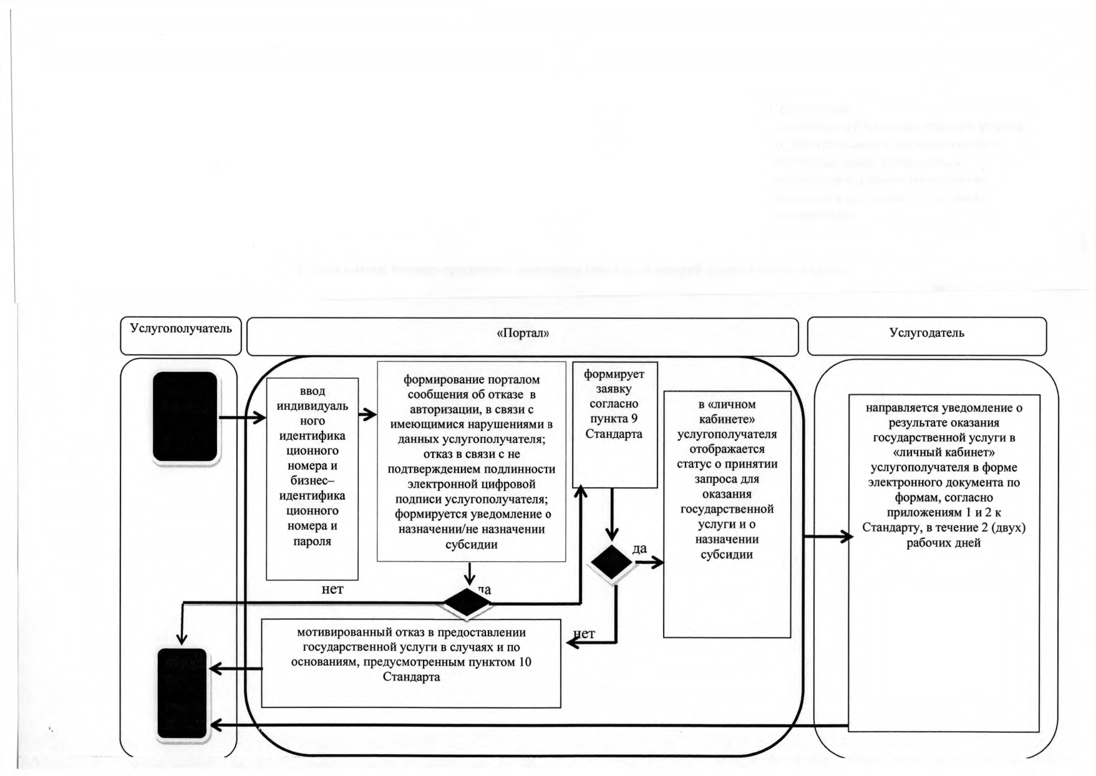

Условные обозначения:

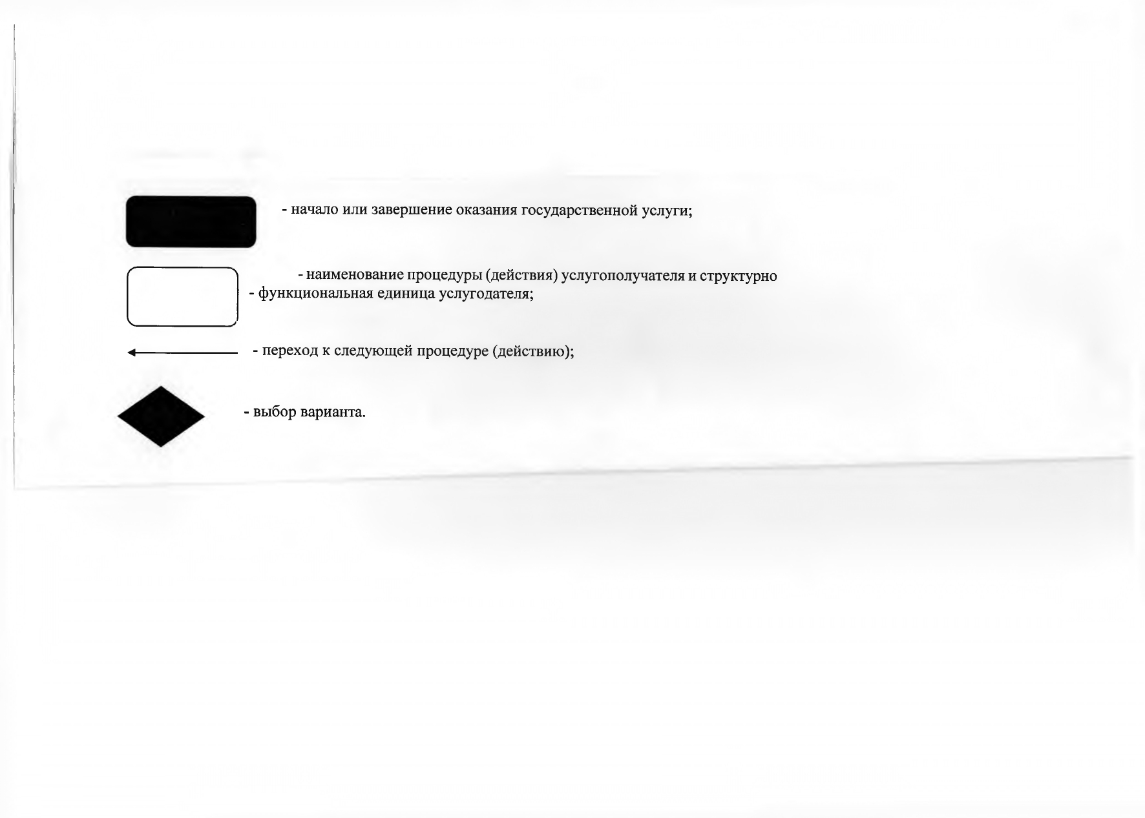

Приложение 2
к постановлению акимата
Туркестанской области
от "23" мая 2019 года № 103
Приложение 2
к постановлению акимата
Южно-Казахстанской
области от "14" марта
2016 года № 57
Регламент государственной услуги "Субсидирование в рамках гарантирования и страхования займов субъектов агропромышленного комплекса"
1. Общие положения
1. Государственная услуга "Субсидирование в рамках гарантирования и страхования займов субъектов агропромышленного комплекса" (далее – государственная услуга) оказывается государственным учреждением "Управление сельского хозяйства Туркестанской области" (далее – услугодатель).
2. Прием заявок и выдача результатов оказания государственной услуги осуществляются через веб-портал "электронного правительства" www.egov.kz (далее – портал).
Форма оказания государственной услуги: электронная (полностью автоматизированная).
3. Результат оказания государственной услуги – уведомление о перечислении субсидии либо мотивированный отказ в предоставлении государственной услуги в случаях и по основаниям, предусмотренным пунктом 10 стандарта государственной услуги "Субсидирование в рамках гарантирования и страхования займов субъектов агропромышленного комплекса", утвержденного приказом исполняющего обязанности Министра сельского хозяйства Республики Казахстан от 23 ноября 2015 года № 9-1/1018 "Об утверждении стандарта государственной услуги "Субсидирование в рамках гарантирования и страхования займов субъектов агропромышленного комплекса" (далее – Стандарт).
Форма предоставления результата оказания государственной услуги: электронная.
2. Описание порядка действий структурных подразделений (работников) услугодателя в процессе оказания государственной услуги
4. Основанием для начала процедуры (действия) по оказанию государственной услуги является представление услугополучателем заявку и документов указанных в пункте 9 Стандарта на портал в форме электронного документа, удостоверенного электронной цифровой подписью (далее – ЭЦП).
5. Содержание каждой процедуры (действия), входящей в состав процесса оказания государственной услуги и длительность их выполнения:
1) подача предложения услугополучателем подтвержденная ЭЦП – 30 (тридцать) минут;
2) ответственный исполнитель услугодателя с даты получения предложения осуществляет:
регистрацию предложения в информационной системе субсидирования - 1 (один) рабочий день;
проверку соответствия предложения условиям субсидирования - 1 (один) рабочий день;
принятие и оформление решения по предложению и уведомление об этом заемщика и финансового института и подписывается ЭЦП руководителя услугодателя - 3 (три) рабочих дня;
3) на основании о положительном решении по предложению услугодателя заключается Договор субсидирования в электронной форме на веб-портале между услугополучателем и услугодателем – 3 (трех) рабочих дней;
4) услугополучатель формирует на веб-портале с ЭЦП заявку на субсидирование – 1 (один) час;
5) ответственный исполнитель услугодателя подтверждает принятие заявки на субсидирование путем подписания с использованием ЭЦП – 2 (два) рабочих дня;
6) отдел финансирования услугодателя формирует в информационной системе субсидирования платежные поручения на выплату субсидий загружает в информационную систему "Казначейство-Клиент" для перечисления субсидий на банковский счет услугополучателя – 3 (три) рабочих дня;
7) ответственный исполнитель услугодателя готовит уведомление о перечислении субсидии либо мотивированный отказ в предоставлении государственной услуги в случаях и по основаниям, предусмотренным пунктом 13 настоящего Регламента – 3 (три) рабочих дня.
6. Результат процедуры (действия) по оказанию государственной услуги, который служит основанием для начала выполнения следующей процедуры (действия):
1) уведомления о регистрации предложения в информационной системе субсидирование;
2) подписание руководителем услугодателя результата проверки соответствия и решении предложения;
3) при положительном решении по предложению услугодателя заключается договор субсидирования;
4) согласно заключенному договору, формирует на веб-портале график и подает заявку на субсидирование;
5) подтверждение о принятии заявки на субсидирование путем подписания с использованием ЭЦП;
6) формирование в информационной системе субсидирования платежные поручения на выплату субсидий;
7) уведомление о перечислении субсидии либо мотивированный отказ.
3. Описание порядка взаимодействия структурных подразделений(работников) услугодателя в процессе оказания государственной услуги
7. Перечень структурных подразделений (сотрудников) услугодателя, которые участвуют в процессе оказания государственной услуги:
1) ответственный исполнитель услугодателя;
2) руководитель услугодателя;
3) отдел финансирования услугодателя.
8. Описание последовательности процедур (действий) между структурными подразделениями (работниками) с указанием длительности каждой процедуры указано в пункте 5 раздела 2 настоящего регламента.
4. Описание порядка взаимодействия с Государственной корпорацией и (или) иными услугодателями, а также порядка использования информационных систем в процессе оказания государственной услуги
9. Справочник бизнес-процессов оказания государственной услуги указан в приложении к настоящему регламенту.
Приложение
к регламенту государственной услуги
"Субсидирование в рамках
гарантирования и страхования займов
субъектов агропромышленного
комплекса"
Справочник бизнес - процессов оказания государственной услуги "Субсидирование в рамках гарантирования и страхования займов субъектов агропромышленного комплекса" через портал:

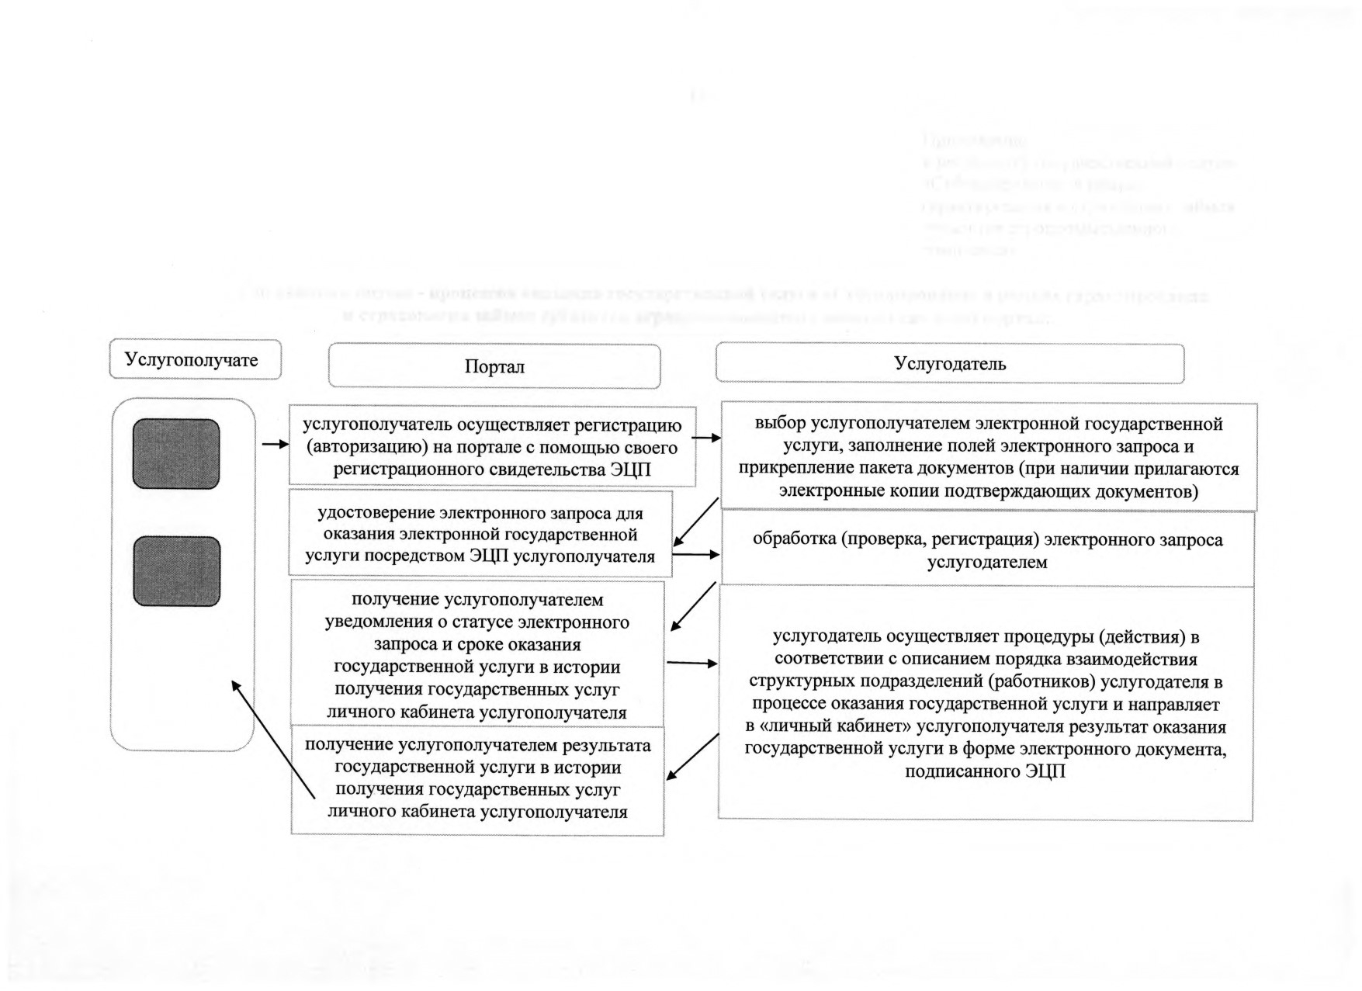

Условные обозначения:

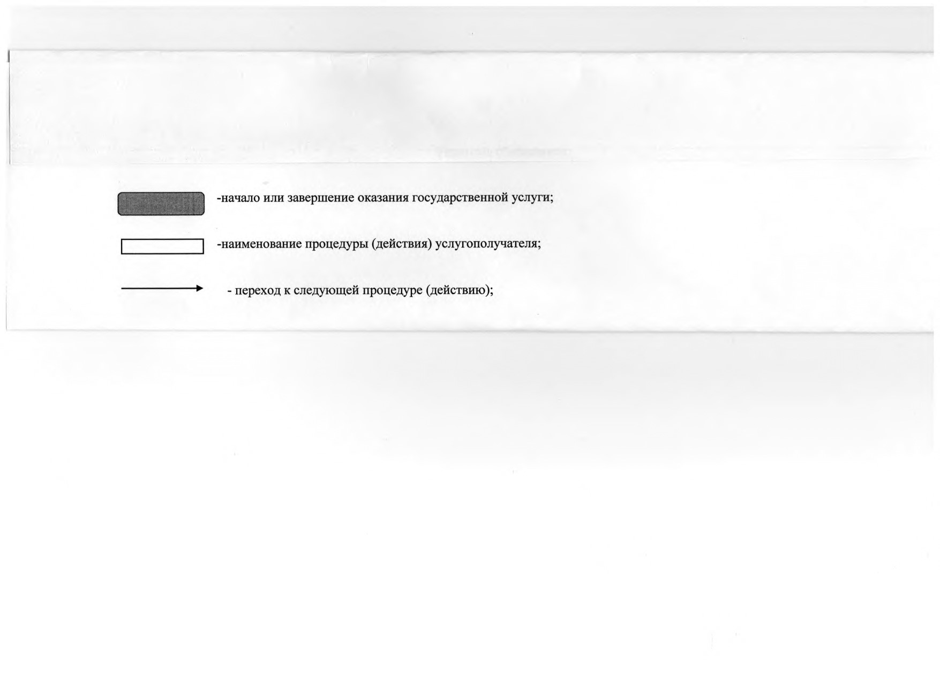

Приложение 3
к постановлению акимата
Туркестанской области
от "23" мая 2019 года № 103
Приложение 3
к постановлению акимата
Южно-Казахстанской
области от "14" марта
2016 года № 57
Регламент государственной услуги "Субсидирование заготовительным организациям в сфере агропромышленного комплекса суммы налога на добавленную стоимость, уплаченного в бюджет, в пределах исчисленного налога на добавленную стоимость"
1. Общие положения
1. Государственная услуга "Субсидирование заготовительным организациям в сфере агропромышленного комплекса суммы налога на добавленную стоимость, уплаченного в бюджет, в пределах исчисленного налога на добавленную стоимость" (далее – государственная услуга) оказывается государственным учреждением "Управление сельского хозяйства Туркестанской области" (далее – услугодатель) (далее – услугодатель).
2. Прием заявок и выдача результатов оказания государственной услуги осуществляется через веб-портал "электронного правительство" www.egov.kz (далее –портал).
Форма оказания государственной услуги: электронная (полностью автоматизированная).
3. Результат оказания государственной услуги – уведомление о перечислении субсидии либо мотивированный отказ, в предоставлении государственной услуги в случаях и по основаниям, предусмотренных пунктом 10 стандарта государственный услуги "Субсидирование заготовительным организациям в сфере агропромышленного комплекса суммы налога на добавленную стоимость, уплаченного в бюджет, в пределах исчисленного налога на добавленную стоимость", утвержденного приказом Министра сельского хозяйства Республики Казахстан от 16 ноября 2015 года № 9-3/1000 (далее – Стандарт).
Форма предоставления результата оказания государственной услуги – электронная.
2. Описание порядка действий структурных подразделений (работников) услугодателя в процессе оказания государственной услуги
4. Основанием для предоставления государственной услуги является заявка услугополучателя установленной формой согласно приложению 3 к Стандарту.
5. Содержание процедур (действий), входящих в состав процесса оказания государственной услуги, длительность выполнения:
1) ответственный исполнитель услугодателя подтверждает принятие заявки путем подписания с использованием ЭЦП электронной цифровой подписью – в течение 1 (одного) рабочего дня с момента регистрации заявки;
2) услугодатель в соответствии с Планом финансирования формирует в информационной системе субсидирования платежные поручения на выплату субсидий, загружаемые в информационную систему "Казначейство-Клиент". Длительность выполнения – в течение 2 (двух) рабочих дней после подтверждения услугодателем принятия заявки.
6. Результатом процедуры (действия) по оказанию государственной услуги:
1) уведомление о приеме электронной заявки услогополучателя;
2) сформированные платежные поручения к оплате для дальнейшего перечисления причитающихся субсидий на банковские счета услугополучателей.
3. Описание порядка взаимодействия структурных подразделений (работников) услугодателя в процессе оказания государственной услуги
7. Перечень структурных подразделений (работников) услугодателя, которые участвуют в процессе оказания государственной услуги:
1) услугодатель;
2) территориальное подразделение казначейства.
8. Описание последовательности процедур (действий) между структурными подразделениями (работниками) с указанием длительности каждой процедуры указано в пункте 5 раздела 2 настоящего регламента.
4. Описание порядка взаимодействия с Государственной корпорацией и (или) иными услугодателями, а также порядка использования информационных систем в процессе оказания государственной услуги
9. Справочник бизнес-процессов оказания государственной услуги указан в приложениях 1, 2 к настоящему регламенту.
Приложение к регламенту государственной услуги
"Субсидирование заготовительным организациям в сфере
агропромышленного комплекса суммы налога
на добавленную стоимость, уплаченного в бюджет,
в пределах исчисленного налога на добавленную стоимость"
Диаграмма 1 функционального взаимодействия информационных систем, задействованных в оказании государственной услуги через портал

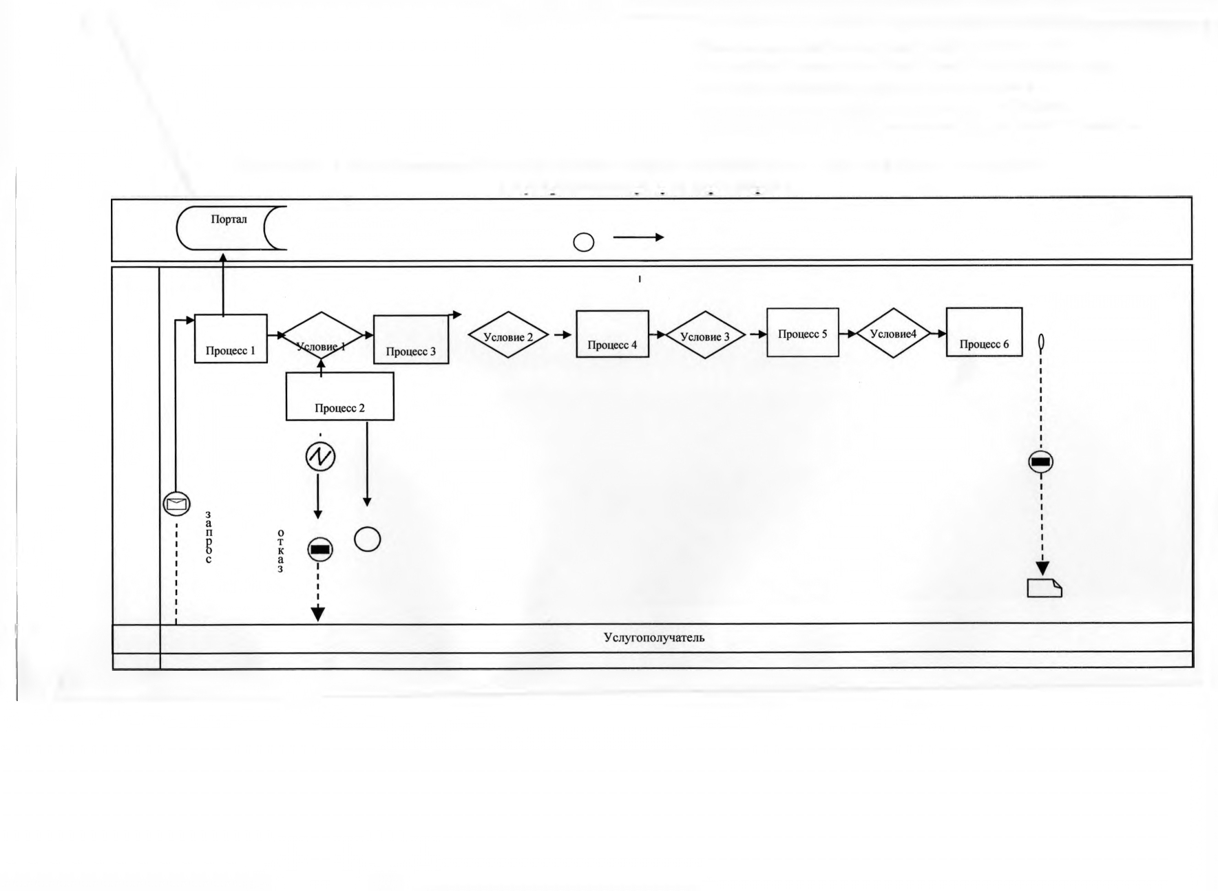

Приложение 2 к регламенту государственной услуги
"Субсидирование заготовительным организациям
в сфере агропромышленного комплекса суммы
налога на добавленную стоимость, уплаченного в
бюджет, в пределах исчисленного налога на
добавленную стоимость"
Справочник бизнес-процесса оказания государственной услуги "Субсидирование заготовительным организациям в сфере агропромышленного комплекса суммы налога на добавленную стоимость, уплаченного в бюджет, в пределах исчисленного налога на добавленную стоимость"

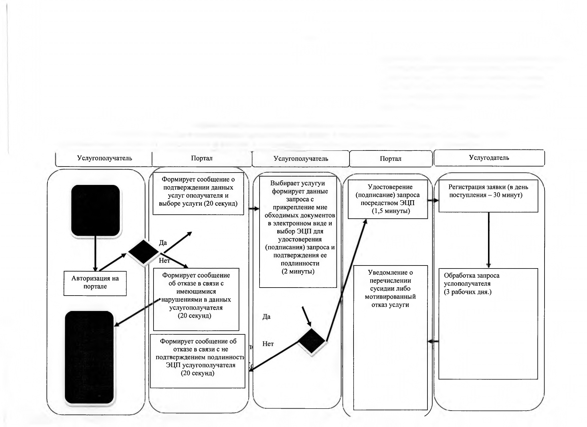

Условные обозначения:

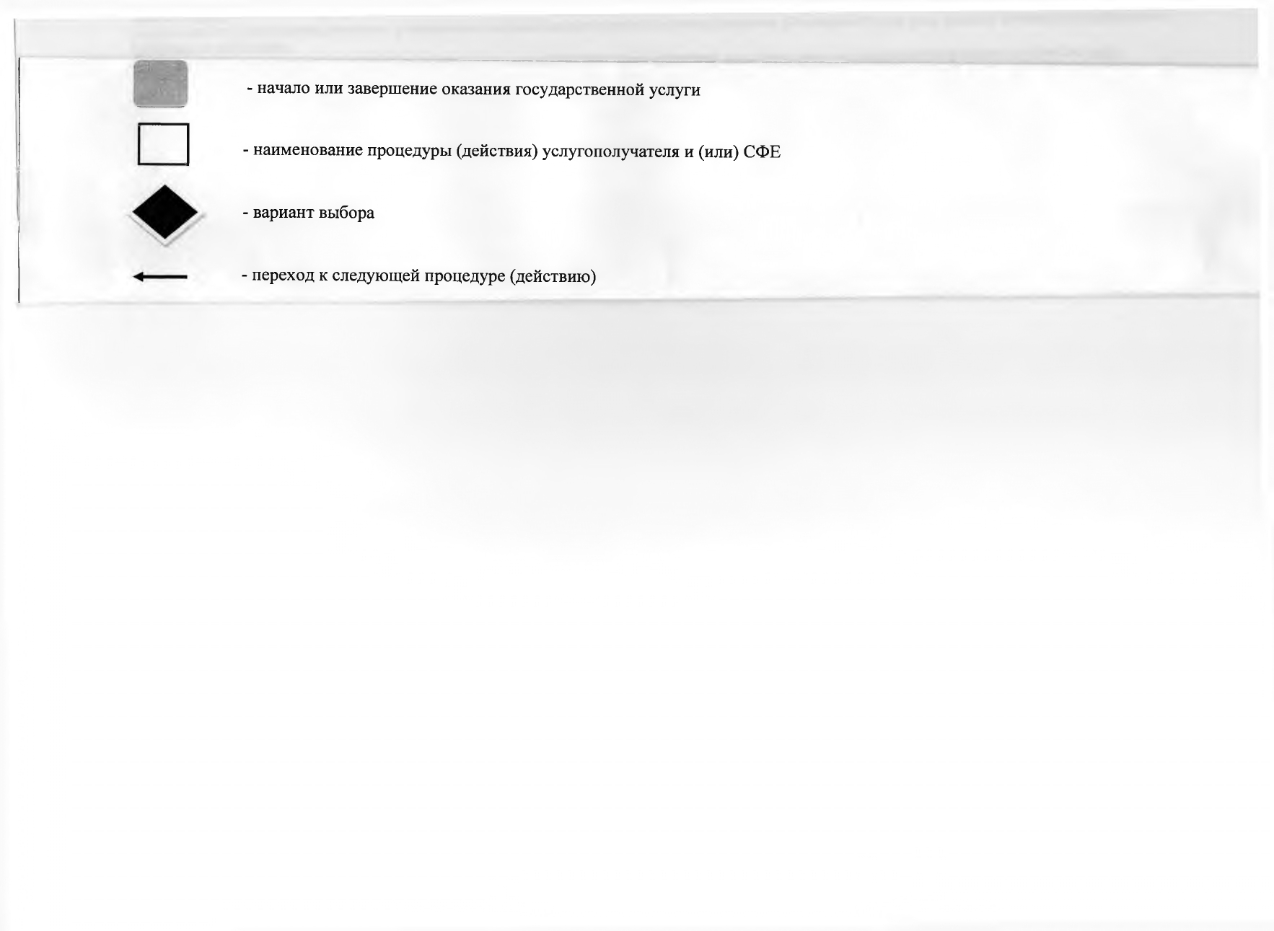

*СФЕ – структурно – функциональная единица: взаимодействие структурных подразделений (работников) услугодателя

© 2012. РГП на ПХВ «Институт законодательства и правовой информации Республики Казахстан» Министерства юстиции Республики Казахстан

